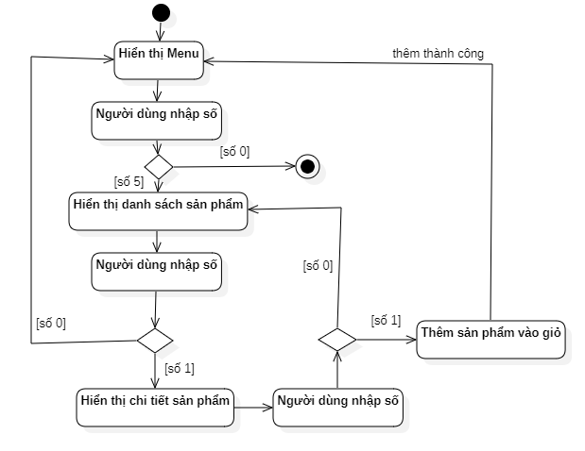

Activity Diagram Xem sản phẩm và thêm sản phẩm vào giỏ

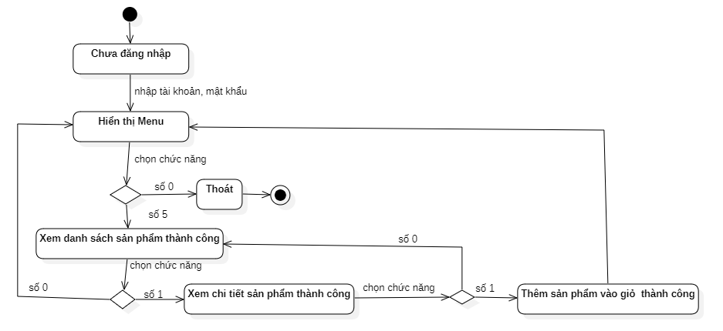

State Diagram Xem sản phẩm và thêm sản phẩm vào giỏ